**Юрию Антонову - 80!**

Юрий Антонов стал легендой в 80-х годах прошлого века. Его песни крутили на всех дискотеках, а пластинки были почти в каждом доме. Их общий тираж достиг 50 миллионов, а в советское время они были дефицитом. Часто пластинки покупали с большой переплатой, только бы получить заветный диск любимого артиста.

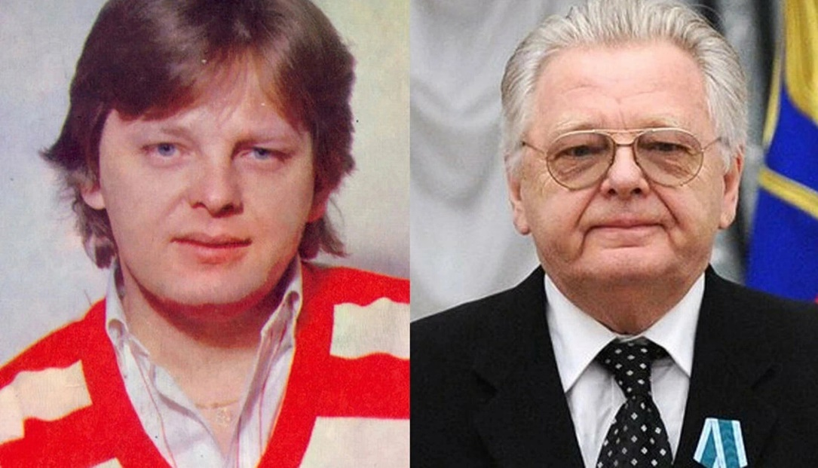

Восхождение будущей звезды началось в 1969 году, когда его пригласили играть на клавишных в популярный вокально-инструментальный ансамбль «Поющие гитары». Здесь Антонов впервые попробовал быть вокалистом. И это у него получилось отлично!

Он сотрудничает со знаменитыми и не очень известными композиторами. И каждый раз это сотрудничество становится удачным. Его первый хит, который прогремел на всю страну, был выпущен на пластинке-миньоне. А назывался он «Нет тебя прекрасней» на стихи Ирины Безладновой и Михаила Белякова.

Юрий Антонов стал легендой в 80-х годах прошлого века. Его песни крутили на всех дискотеках, а пластинки были почти в каждом доме. Их общий тираж достиг 50 миллионов, а в советское время они были дефицитом. Часто пластинки покупали с большой переплатой, только бы получить заветный диск любимого артиста.

Один за другим появляются хиты Антонова. В 1980 году он был в зените своей славы. В это время он поет вместе с группой «Аракс», тогда появились незабываемые хиты, которые отлично помнят люди постарше:

***Анастасия, Золотая лестница, Крыша дома твоего, Поверь в мечту, От печали до радости.***

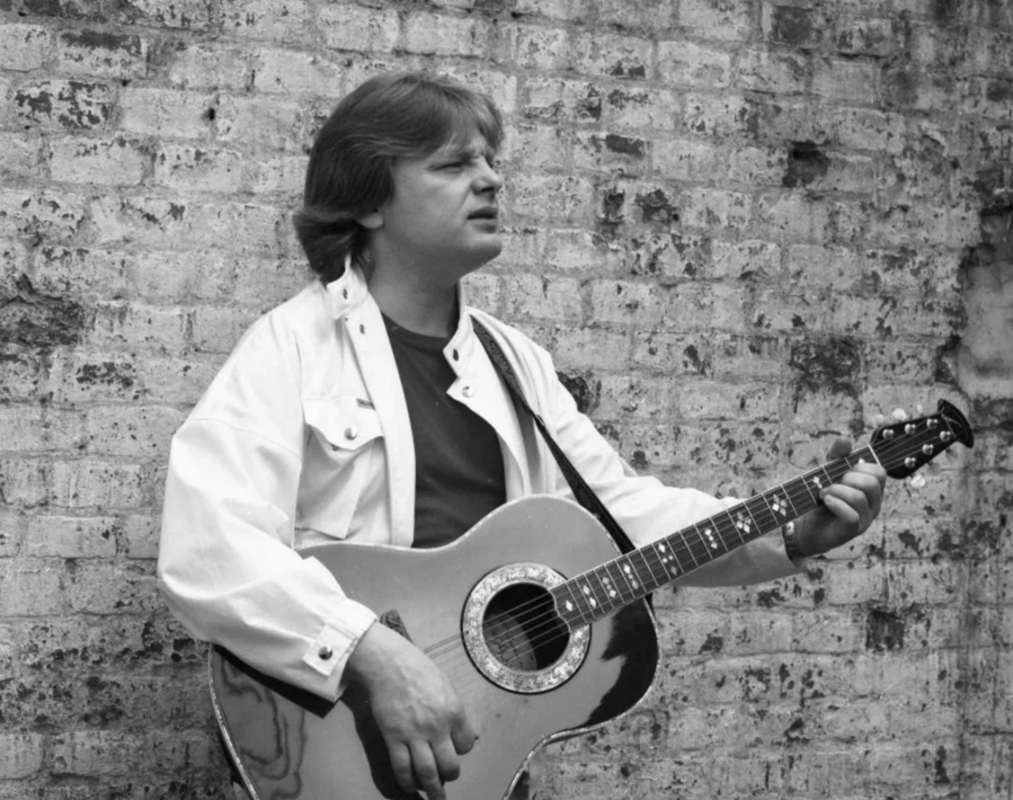

Антонов пишет песни к популярным художественным фильмам. А в хит-параде «Золотая дорожка» 82-83 годов он стал лучшим певцом советского Союза. Его пластинки выпускают и в Союзе, и за рубежом, в том числе на английском языке.

Талантливый композитор пишет детские мюзиклы, а также снимается в кино.

В 90-х песни Антонова были уже не так популярны, у молодежи появился спрос на новую музыку, появились новые звезды.

А Юрий Антонов уходит в тень. Несмотря на это, его музыка не забывается. Его творчество очень универсально, а песнями заслушиваются люди всех возрастов: и детишки, и молодежь, и зрелые люди. Не спрашивайте, как это получается, просто возьмите и прослушайте самые известные композиции Антонова, и поймете, что каждая песня – это хит на все времена.

Юрий Антонов в юбилейном концерте «50 лет на сцене»: <https://yandex.ru/video/preview/11220194086729659550>

Периодически Антонов выступает на крупных концертах. То, что певец приостановил свою творческую деятельность, не значит, что композитор не пишет новых песен. Для него это процесс нескончаемый. Но по собственному признанию Юрия Антонова, накопилось слишком много материала, с которым необходимо разобраться. А если он будет все время писать только новые композиции, то никогда не доберется до сундука с сокровищами (читай: песнями), которые смогут стать любимыми, запоминающимися, пробуждающими лучшие чувства в людях.